

GENERATEUR D’HYDROGENE GENHY 1000
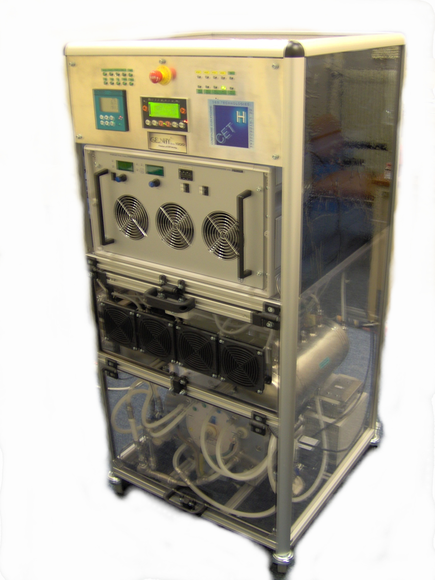
CETH annonce la réalisation du prototype automatisé de générateur d’hydrogène par électrolyse de l’eau : GenHy. Il suffit simplement d’eau et d’électricité pour produire de l’hydrogène très pur. Le cœur du système utilise une membrane polymère solide échangeuse de protons.
En collaboration avec l’Université Paris Sud (ICMMO), CETH développe un procédé breveté de fabrication d’AME par électrolyse pulsée. Ce procédé innovant permet de réduire la quantité de métaux nobles, de fonctionner à haute densité de courant (1A/cm2), et d’obtenir un excellent rendement système de 75 % (hydrogène/électricité). Le prototype intégré et automatisé produit 1000 litres d’hydrogène par heure et fonctionne à une pression de 6 bars avec une pureté d’hydrogène en gaz sec de 99,99 %. CETH et l’Université d’Orsay ont pour objectif la production d’hydrogène à 100 bars, uniquement par compression électrochimique, à l’échelle de 2 ans.
Les tests de durabilité réalisés sur mono cellule représentative de l’échelle 1 (250 cm²) montrent un fonctionnement quasi-stable sur 10⁴ heures.
CETH a pour objectif d’augmenter progressivement la capacité de son produit GenHy et vise une étape intermédiaire à 5 m3/h à court terme.
L’électrolyse PEM offre de nombreux avantages, par rapport à la solution à électrolyte liquide alcalin, notamment en termes de maintenance et de sécurité d’utilisation pour la production d’hydrogène sous pression.
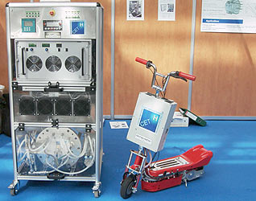
L’électrolyseur GenHy est destiné aux laboratoires de recherche et à de nombreuses applications industrielles consommatrices d’hydrogène. Couplé aux énergies renouvelables, il permet le stockage de l’énergie et la fourniture d’un carburant «zéro émission» pour les véhicules à hydrogène. CETH a développé un petit véhicule à pile à combustible «la TrotHynette®» afin de valider le remplissage de véhicules possédant un stockage d’hydrogène basse pression à bord, sous forme d’hydrures métalliques. Ces développements préfigurent le concept de station service hydrogène produit à partir d’énergies renouvelables pour les véhicules hybrides (électrique-hydrogène).

